Figura 1 e 2 – aula de yoga e de corrida/caminhada
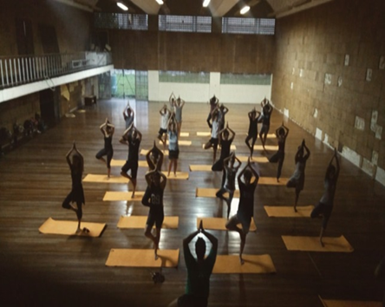
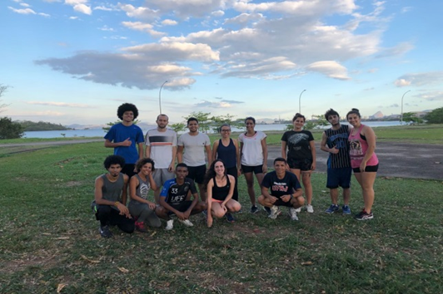
Foto: Divulgação Decult/PR7

